МИНИСТЕРСТВО НАУКИ И ВЫСШЕГО ОБРАЗОВАНИЯ РОССИЙСКОЙ ФЕДЕРАЦИИ
Федеральное государственное бюджетное образовательное учреждение
высшего образования
«КУБАНСКИЙ ГОСУДАРСТВЕННЫЙ УНИВЕРСИТЕТ»
(ФГБОУ ВО «КубГУ»)
Факультет компьютерных технологий и прикладной математики
Кафедра информационных технологий

ОТЧЕТ ПО ЛАБОРАТОРНОЙ РАБОТЕ № 3
по дисциплине
«Операционные системы»

Выполнил студент группы 22/2 А. Е. Бенко

Направление подготовки 01.03.02 Прикладная математика и информатика
Курс 2

Принял,
канд. техн. наук, доцент каф. ИТ А.А. Полупанов

Краснодар
2026

Задание 1.
- Найдите в директории /usr/share все файлы размером более 500 Кб.
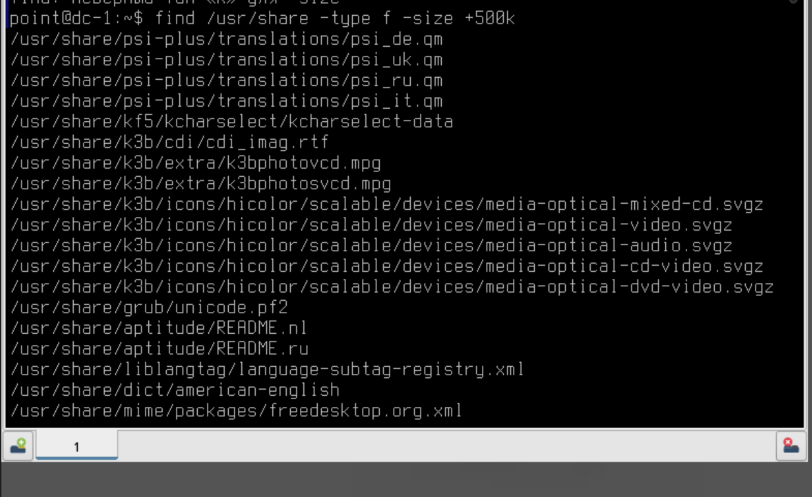
Рисунок 1 – все файлы более 500 Кб
- Полученный в предыдущем пункте список сохраните в файл /tmp/search.list.
Рисунок 2 – сохранение в файл /tmp/search.list
- Выясните размер файла /tmp/search.list в килобайтах и сохраните это значение в файл /tmp/search-size.txt.
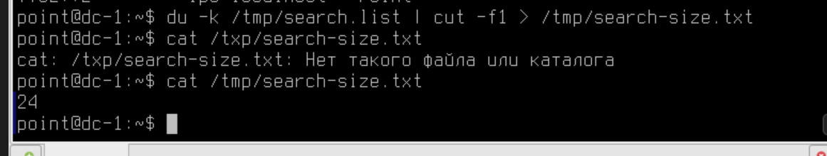
Рисунок 3 – сохранение размера файла /tmp/search-size.txt и вывод текста на экран
- Выясните количество строк в файле /tmp/search.list и запишите результат в файл /tmp/search-size.txt, сохранив предыдущие данные.
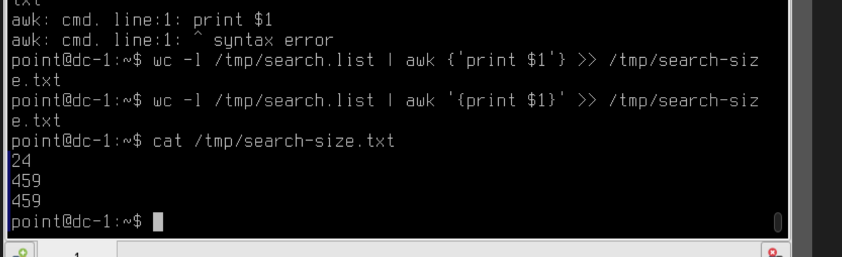
Рисунок 4 – запись и вывод на экран количества строк в файле /tmp/search.list
Задание 2.
- Создайте одной командой директорию /tmp/block6/task/1/2/3 и переместите в нее так же одной командой файлы /tmp/search.list и /tmp/search-size.txt.
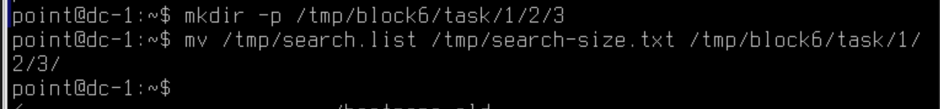
Рисунок 5 – создание директории и перемещение в неё файлов
- Создайте жесткую и символическую ссылки на файл
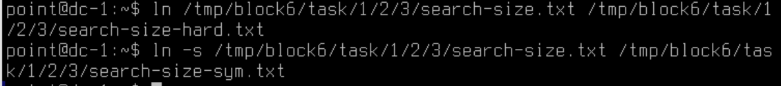
Рисунок 6 – создание жесткой и символической ссылки
- Выведите содержимое каталога /tmp/block6/task/1/2/3/ с получением айноды всех файлов.
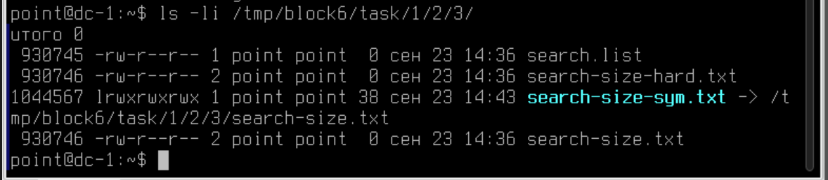
Рисунок 7 – вывод содержания каталога с получением айнодов всех файлов
- Удалите созданный каталог /tmp/block6/task/1/2/3/ вместе с содержимым.
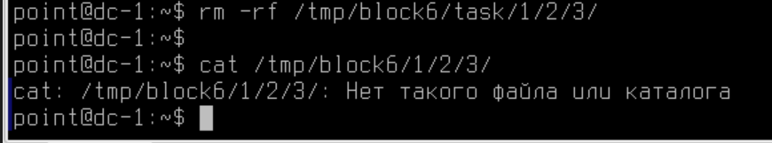
Рисунок 8 – удаление созданного каталога и проверка его существования после удаления
Вопросы
- Какой каталог содержит конфигурационные файлы?
Каталог /etc содержит конфигурационные файлы операционной системы и всех её служб.
- Можно ли в ОС Linux создать два файла /tmp/test.txt и /tmp/TEST.txt?
Да, можно. Файловые системы Linux традиционно учитывают регистр символов, поэтому в одном каталоге одновременно могут находиться файлы test.txt, Test.txt и TEST.txt, которые будут считаться совершенно разными файлами.
- Какая максимальная длина имени файла в ОС Linux?
Имя файла не может превышать 255 байт, а общая длина пути (включая все компоненты) не может превышать 4096 байт.
- Каким символом в выводе команды ls -l помечаются обычные файлы?
Обычные файлы помечаются символом дефиса «-» (первый символ в строке вывода).
- Можно ли найти неименованный канал в структуре каталогов?
Нет, нельзя. Неименованные каналы (pipe) существуют только в памяти и используются для межпроцессного взаимодействия. Они не имеют записи в файловой системе. В отличие от них, именованные каналы (fifo) создаются как специальные файлы и отображаются в структуре каталогов.
- Каким ключом команды ls можно отобразить айноду?
Ключом -i (или --inode). Например: ls -i filename выведет номер индексного дескриптора файла.
- Можно ли создать жесткую ссылку на файл, расположенный на другой файловой системе?
Нет, нельзя. Жесткая ссылка представляет собой запись в файле каталоге, которая связывает имя файла с номером его айноды. Поскольку айноды уникальны только в пределах одной файловой системы, жесткие ссылки нельзя создавать за пределами устройства, на котором находится исходный файл.
- Путь «tmp/1/2.txt» является абсолютным или относительным?
Это относительный путь, так как он не начинается с корня файловой системы (символа /). Относительный путь представляет собой путь по отношению к текущему рабочему каталогу пользователя. Абсолютный путь всегда начинается с /, например: /tmp/1/2.txt
- Что будет при вызове команды touch с существующим файлом?
Команда touch обновит временные метки существующего файла (время последнего изменения и время последнего доступа), но не изменит содержимое файла.

